**【46308　支存開戶備查簿查詢暨維護】**

**壹、交易介紹**

|  |  |
| --- | --- |
| 原交易代號 | 原交易名稱 |
| 無 | 無 |

‧整合原交易如上。

‧將紙本作業電子化（無紙化）

‧為紀錄NBS10102已執行「開戶文件暨資格審查」或是已完成「開戶作業」之支存資訊。

**貳、執行路徑**

管理性業務→日常作業→支存開戶備查簿查詢暨維護

**參、操作及業務規則說明**

可依「統一編號」、「戶名」、「收件登錄起訖日」或「開戶日期起訖日」進行資料篩選（皆為非必輸欄位），或直接點擊【查詢】按鈕，即查詢到該分行所有支存已登錄或開戶完成之資訊：若支存登錄有誤（未開戶）可點表格內欲刪除之資料，並點擊【刪除】鈕即完成刪除作業。

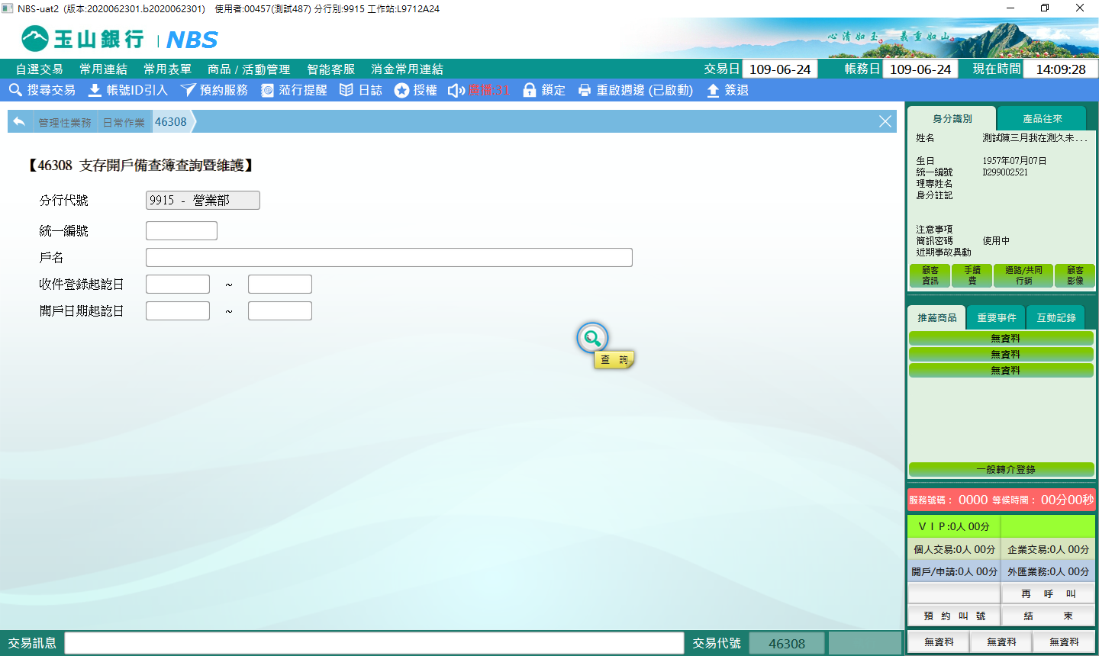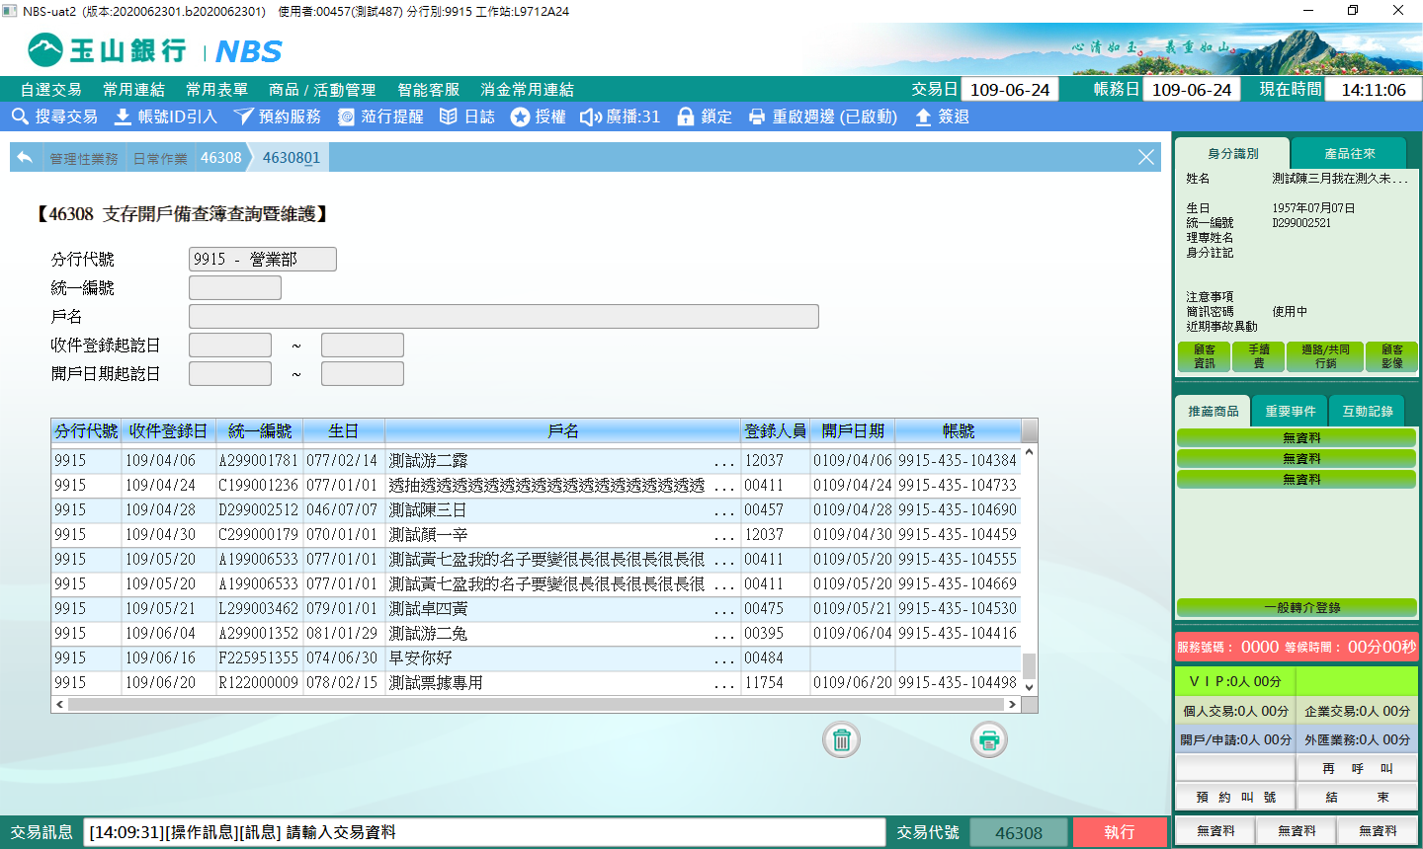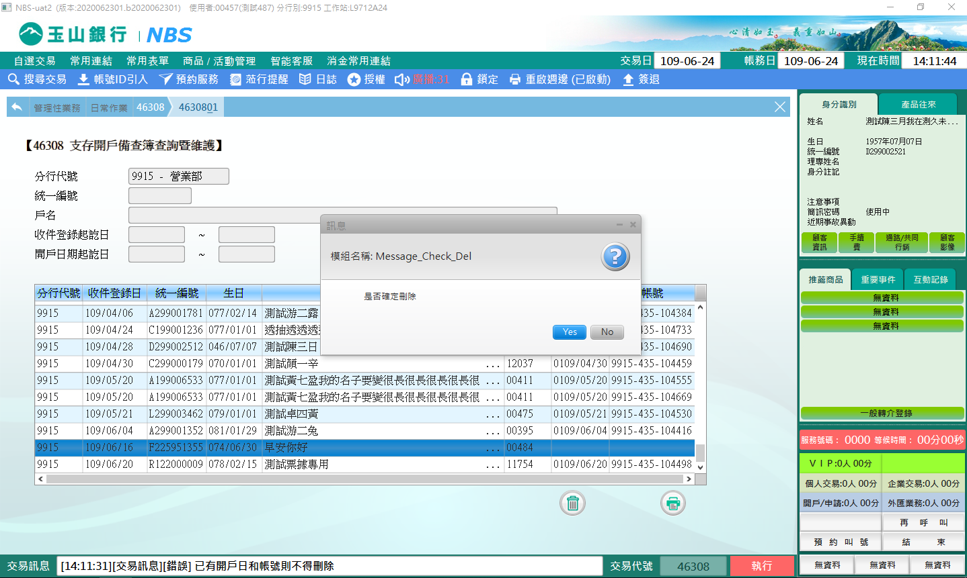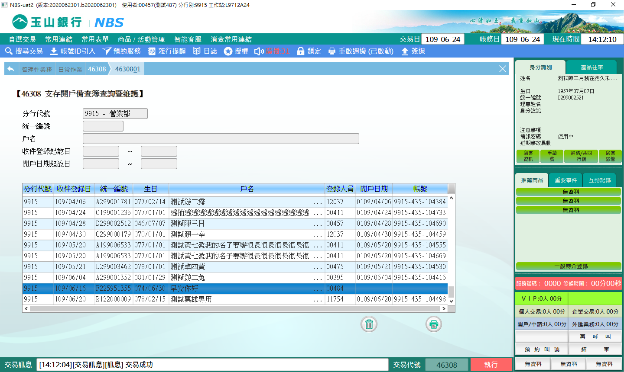

**肆、權限限制**

無。